|  |  |
| --- | --- |
| SỞ GIÁO DỤC VÀ ĐÀO TẠO  THÀNH PHỐ HỒ CHÍ MINH  **TRƯỜNG THCS VÀ THPT ĐỨC TRÍ**  ĐỀ CHÍNH THỨC | **KHẢO SÁT CHẤT LƯỢNG HỌC SINH GIỎI**  **LẦN 6 – NĂM HỌC 2024-2025**  **Môn: KHOA HỌC TỰ NHIÊN - KHỐI 9**  *Thời gian làm bài: 120 phút, không kể thời gian phát đề*  *(00 câu trắc nghiệm, 09 câu tự luận)* |

Họ và tên học sinh: ..........................................................................

Số báo danh: .............................

*(Học sinh* ***không*** *được sử dụng tài liệu)*

**A. PHẦN CHUNG: TRÁI ĐẤT VÀ BẦU TRỜI (6,0 điểm)**

**Câu 1: (6,0 điểm)**

**1.1.** Em hãy đọc đoạn văn sau và trả lời câu hỏi:

Các địa điểm nằm trên cùng một kinh tuyến sẽ có cùng một giờ, đó là giờ địa phương hay giờ Mặt Trời. Để tiện cho việc tính giờ và giao dịch quốc tế, người ta quy định giờ thống nhất cho từng khu vực. Giờ đó được gọi là giờ khu vực. Bề mặt Trái Đất được chia ra làm 24 khu vực giờ khác nhau. Mỗi khu vực giờ là một múi giờ, tương ứng với 15⁰ kinh tuyến.

Múi giờ có đường kinh tuyến gốc đi qua đài thiên văn Greenwich ở thủ đô London (Vương quốc Anh) được chọn làm múi giờ gốc, đó là múi giờ số 0. Giờ được tính theo múi giờ gốc làm giờ giao dịch chung trên thế giới gọi là giờ quốc tế, viết tắt là GMT.

Những múi giờ nằm bên trái múi giờ 0 là giờ muộn hơn giờ quốc tế (GMT - ), còn nằm bên phải là giờ sớm hơn giờ quốc tế (GMT +).

*Các khu vực giờ trên Trái Đất*

a. Việt Nam thuộc múi giờ số mấy? Múi giờ nước ta sớm hay muộn hơn so với giờ GMT?

b. Sáng nay, trước khi đến trường, Hoàng định gọi điện hỏi thăm một người bạn ở thành phố London, Anh. Thấy vậy, mẹ của Hoàng đã khuyên bạn ấy hãy gọi vào thời điểm khác phù hợp hơn.

Theo em, tại sao mẹ của Hoàng lại khuyên như vậy? Em hãy tư vấn cho Hoàng thời điểm phù hợp để gọi điện hỏi thăm bạn của mình.

**1.2.** Em hãy trả lời các câu hỏi sau:

a. Thế nào là hiện tượng nguyệt thực? Hiện tượng này xảy ra khi Mặt Trời, Mặt Trăng và Trái Đất ở những vị trí nào?

b. Khi nguyệt thực xảy ra, những vị trí nào trên mặt đất có thể quan sát được hiện tượng này? Lúc đó, tại những vị trí này là ban ngày hay ban đêm?

**1.3.** Dựa vào bảng số liệu sau, em hãy cho biết:

a. Hành tinh nào trong hệ Mặt Trời gần Trái Đất nhất? Nó cách Trái Đất bao nhiêu kilometer?

b. Chu kì chuyển động quanh Mặt Trời của các hành tinh có như nhau không? Chu kì đó phụ thuộc vào yếu tố nào?

**B. PHẦN RIÊNG (14.0 ĐIỂM)**

**I. PHẦN VẬT LÝ**

**Câu 1. (4,0 điểm)**

Một bình hình trụ có bán kính đáy R= 20cm được đặt thẳng đứng chứa nước ở nhiệt độ t= 20c. Người ta thả một quả cầu bằng nhôm có bán kính R= 10cm ở nhiệt độ t= 40c vào bình thì khi cân bằng mực nước trong bình ngập chính giữa quả cầu.

Cho khối lượng riêng của nước D= 1000kg/m và của nhôm D= 2700kg/m, nhiệt dung riêng của nước C= 4200J/kg.K và của nhôm C= 880J/kg.K. Bỏ qua sự trao đổi nhiệt với bình và với môi trường.

**a.** Tìm nhiệt độ của nước khi cân bằng nhiệt.

**b.** Đổ thêm dầu ở nhiệt độ t= 15C vào bình cho vừa đủ ngập quả cầu. Biết khối lượng riêng và nhiệt dung riêng của dầu D= 800kg/m và C= 2800J/kg.K.

Xác định: Nhiệt độ của hệ khi cân bằng nhiệt?

**Câu 2. (7,0 điểm)**

**2. 1. (4,0 điểm)**

Một ca nô chạy xuôi dòng từ bến A đến bến B rồi lập tức trở về bến A. Vận tốc ca nô so với bờ sông khi xuôi dòng là v1 = 25km/h, vận tốc ca nô so với bờ sông khi ngược dòng là v2 = 10km/h.

a. Tính vận tốc trung bình của ca nô trong suốt quãng đường cả đi lẫn về.

b. Tính vận tốc nước chảy so với bờ sông

c. Nếu nước sông chảy nhanh hơn thì vận tốc trung bình của ca nô trong suốt quãng đường cả đi lẫn về tăng hay giảm. Vì sao?

**2. 2. (3,0 điểm)**

Hai bình thông nhau và chứa một chất lỏng không hòa tan trong nước có trọng lượng riêng là 12700N/m3. Người ta đổ nước vào một bình cho tới khi mặt nước cao hơn 30cm so với mặt chất lỏng trong bình ấy. Hãy tìm chiều cao cột chất ở bình khia so với mặt ngăng cách của hai chất lỏng. Cho biết trọng lượng riêng của nước là 10000N/m3

**Câu 3. (3,0 điểm)**

[Một cây cột có chiều cao AB = 4,8m được đặt thẳng đứng trên một mặt đường nằm ngang. Một bóng đèn nhỏ A nằm ở trên đỉnh của cây cột. Một người có chiều cao MN = 1,6m ban đầu đứng ở sát cạnh cây cột. Sau đó người này đi ra xa cây cột theo quĩ đạo là một đường thẳng đi qua chân cây cột.](https://olm.vn/cau-hoi/mot-cay-cot-co-chieu-cao-ab-48m-duoc-dat-thang-dung-tren-mot-mat-duong-nam-ngang-mot-bong-den-nho-a-nam-o-tren-dinh-cua-cay-cot-mot-nguoi-co-chie.263948940415)

[a) Hỏi khi người này ra đến vị trí cách chân cột một đoạn l = 4m thì bóng đen của người này do bóng đèn trên đỉnh cột tạo ra trên mặt đường có chiều dài bao nhiêu?](https://olm.vn/cau-hoi/mot-cay-cot-co-chieu-cao-ab-48m-duoc-dat-thang-dung-tren-mot-mat-duong-nam-ngang-mot-bong-den-nho-a-nam-o-tren-dinh-cua-cay-cot-mot-nguoi-co-chie.263948940415)

[b) Cho biết người này đi ra xa cây cột với vận tốc không đổi v = 1,2m/s. Hỏi bóng đen của đỉnh đầu người này trên mặt đường chuyển động ra xa cây cột với vận tốc v' là bao nhiêu?](https://olm.vn/cau-hoi/mot-cay-cot-co-chieu-cao-ab-48m-duoc-dat-thang-dung-tren-mot-mat-duong-nam-ngang-mot-bong-den-nho-a-nam-o-tren-dinh-cua-cay-cot-mot-nguoi-co-chie.263948940415)

**II. PHẦN HÓA HỌC**

**Câu 1. (4,0 điểm)**

**1.1.** Potassium chloride là hợp chất có nhiều ứng dụng trong đời sống. Trong nông nghiệp, chất này được dùng làm phân bón. Trong công nghiệp, potassium chloride được dùng làm nguyên liệu để sản xuất potassium hydroxide và kim lọai potassium, …Hãy lập luận để biết hợp chất potassium có loại liên kết gì trong phân tử. Vẽ sơ đồ hình thành liên kết có trong phân tử này. (cho biết ZK = 19; ZCl = 17)

**1.2.** Giải thích vì sao (viết phương trình hoá học minh họa nếu có)

a) Không nên dùng thau nhôm (aluminium) để chứa dung dịch nước vôi.

b) Không nên trộn chung phân đạm ammonium chloride (NH4Cl) với vôi rồi bón cho cây trồng.

**Câu 2. (3,0 điểm)**

X là thành phần chính của đá vôi. Nung nóng X thu được chất rắn Y và khí Z. Hòa tan Y vào nước dư thu được dung dịch T. Dẫn khí Z vào dung dịch NaOH thu được dung dịch E. Cho dung dịch T tác dụng với dung dịch E thu được m1 gam kết tủa X. Cho dung dịch E tác dụng với lượng dư dung dịch CaCl2 thu được m2 gam kết tủa X. Xác đinh X và viết phương trình hóa học biết m1 > m2.

**Câu 3.** **(4,0 điểm)**

**3.1.** Một hỗn hợp A gồm 2 kim loại A, B trong dãy hoạt động hóa học Beeketop, được chia làm 3 phần bằng nhau:

- Phần 1: Hòa tan hết trong dung dịch HCl thu được 1,9832 lít khí H2 (đkc)

- Phần 2: Cho tác dụng với dung dịch NaOH dư thu được 1,4874 lít khí H2 (đkc) và còn lại một chất rắn không tan có khối lượng bằng 4/13 khối lượng mỗi phần.

- Phần 3: Cho phản ứng với oxygen dư thu được 2,84 gam hỗn hợp oxide

a) Tính khối lượng mỗi kim loại ở mỗi phần.

b) Cho biết tên của A và B, biết rằng chúng có hóa trị không thay đổi.

**3.2.** Nước thải công nghiệp thường chứa các ion kim loại nặng như Hg2+, Pb2+, Fe2+, Fe3+… ở dạng muối tan. Để xử lí sơ bộ nước thải trên (làm giảm hàm lượng các muối của kim loại nặng) với chi phí thấp, người ta sử dụng chất nào trong số các chất sau đây: NaNO3, Ca(OH)2, HNO3, KOH? Hãy giải thích và viết phương trình phản ứng minh họa.

**Câu 4. (3,0 điểm)**

**4.1.** Biết độ tan của K2SO4 ở 20oC là 11,1 gam. Hãy tính nồng độ phần trăm của dung dịch K2SO4 ở nhiệt độ này.

**4.2.** Hãy tính toán và trình bày rõ các bước để pha chế 50 gam dung dịch Na2CO3 4% từ dung dịch Na2CO3 10%.

Cho biết nguyên tử khối các nguyên tố: H = 1; C = 12; N = 14; O = 16; Na = 23; S = 32; Cl = 35,5; K = 39; Ca = 40; Fe = 56; Cu = 64; Zn = 65; Ag = 108

**III. PHẦN SINH HỌC**

**Câu 1: (7,0 điểm)**

**1.1. (2,0 điểm)**

**Điền vào sơ đồ sau để hoàn thành quá trình hình thành túi phôi ở thực vật có hoa**

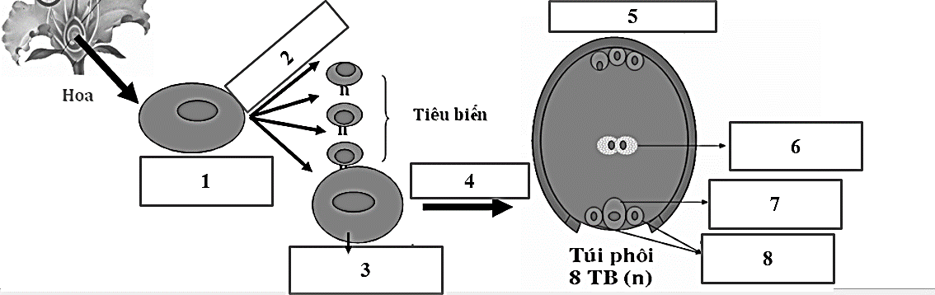

**1.2. (2,0 điểm)**

**a.** Quan sát hình bên dưới, em hãy cho biết tại sao ở cùng một nồng độ CO2, cây bí đỏ lại có cường độ quang hợp cao hơn cây đậu?

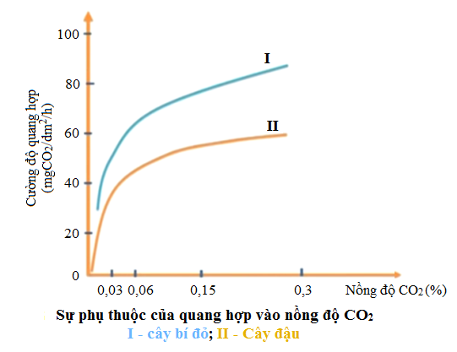

b. Hình vẽ dưới đây mô tả về một bào quan trong tế bào.

**Hình.** Hô hấp tế bào

**-** Bào quan nào đã được vẽ?

**-** Bào quan này tham gia vào quá trình nào?

**-** Quá trình đó có vai trò gì đối với cơ thể sinh vật?

**1.3. Trình bày nguyên nhân các biện pháp bảo vệ đa dạng sinh học ? (3,0 điểm)**

**Câu 2.**

**1.** Nhân dịp kỉ niệm ngày thành lập Đoàn Thanh niên Cộng sản Hồ Chí Minh (26/3) vừa qua, nhà trường tổ chức giải bóng đá nam cho học sinh khối 8. Trong trận đấu đầu tiên giữa đội bóng lớp 8A và đội bóng lớp 8B, khi trận đấu đang diễn ra thì có một cầu thủ của đội bóng lớp 8A bỗng nhiên bị co cứng ở bắp cơ chân phải không hoạt động được, làm trận đấu bị gián đoạn. Bằng những hiểu biết của mình về hoạt động của cơ, em hãy cho biết:

a. Hiện tượng trên được gọi là gì?

b. Nguyên nhân nào dẫn đến hiện tượng trên?

c. Cách xử lí hiện tượng trên như thế nào?

**2.**Một người ở độ tuổi 12 đến 14 có nhu cầu tiêu dùng năng lượng mỗi ngày là 2 310 Kcal, trong số năng lượng đó protein chiếm 19%, lipid chiếm 13% còn lại là carbohydrate. Biết rằng: 1 gam protein oxy hoá hoàn toàn giải phóng 4,1 Kcal; 1 gam lipid oxy hoá hoàn toàn giải phóng 9,3 Kcal; 1 gam carbohydrate oxy hoá hoàn toàn giải phóng 4,3 Kcal.

a) Tính tổng số gam protein, lipid, carbohydrate cần cung cấp cho cơ thể trong một ngày.

b) Nhu cầu năng lượng của mỗi người phụ thuộc vào những yếu tố nào?

**4.** Các vận động viên thể thao luyện tập lâu năm thường có chỉ số nhịp tim/phút thưa hơn người bình thường. Chỉ số này là bao nhiêu và điều đó có ý nghĩa gì? Có thể giải thích điều này thế nào khi số nhịp tim/phút ít đi mà nhu cầu oxygen của cơ thể vẫn được đảm bảo?

**Câu 3. (1,0 điểm)**

Mất cân bằng giới tính khi sinh đang là vấn đề ngày càng trở nên nghiêm trọng ở Việt Nam. Theo Tổng cục Thống kê thực hiện trong cuộc Tổng điều tra dân số và nhà ở đã chỉ ra rằng tỉ số giới tính khi sinh ở mức 111,5 bé trai/100 bé gái (năm 2019). Tỉ lệ này tiếp tục tăng lên 113,7 bé trai/100 bé gái (năm 2022) so với mức sinh học tự nhiên 105 bé trai/100 bé gái. Hãy cho biết, điều này sẽ gây hậu quả gì cho xã hội? Đề xuất giải pháp khắc phục.

**---------HẾT --------**